پنجمین خبرنامه معاونت آموزشی دانشگاه ویژه شهریور ماه

مدیریت آموزش مداوم دانشگاه برگزار کرد:
کنفرانس علمی یک روزه آنلاین اختلال قلبی – ریوی پیشرفته ALS
مدیریت آموزش مداوم دانشگاه، کنفرانس علمی یک روزه آنلاین اختلال قلبی – ریوی پیشرفته ALS را برگزار کرد.
به گزارش روابط عمومی معاونت آموزشی دانشگاه، دکتر افشین فرهانچی ( دبیر علمی برنامه ) مدرس این برنامه آموزشی که به طور مجازی برای گروه های هدف از جمله متخصصان داخلی، عفونی و گرمسیری، زنان و زایمان، جراحی عمومی، بیهوشی، طب اورژانس، کودکان، مغز و اعصاب، قلب و عروق و پزشکان عمومی برگزار شد، تازه ترین مطالب علمی در مورد احیای قلبی – ریوی پیشرفته ALS را به54 نفر از گروه های یاد شده که بیش از 90% آن ها از استان های دیگر بودند را آموزش و به سوالهای آنها پاسخ داد.


معاونت آموزشی دانشگاه برگزار کرد:
نشست هم اندیشی مدیران گروههای بالینی دانشگاه
نشست هم اندیشی مدیران گروههای بالینی با هدف بررسی چالش های آموزشی و بالینی در دوره کووید 19 برگزار شد.
به گزارش روابط عمومی معاونت آموزشی دانشگاه، دکتر فرهاد فراهانی معاون آموزشی دانشگاه، به منظور بررسی برنامه های آموزشی دانشگاه و مشکلات ناشی از بیماری کووید 19 گروه های بالینی، اقدام به برگزاری جلسه های متعدد با مدیران گروههای مختلف بالینی کرد و از نزدیک در جریان مشکلات آموزشی و بالینی قرار گرفت. گزارش جلسه های برگزار شده در فایل pdf ذیل قابل مشاهده است.
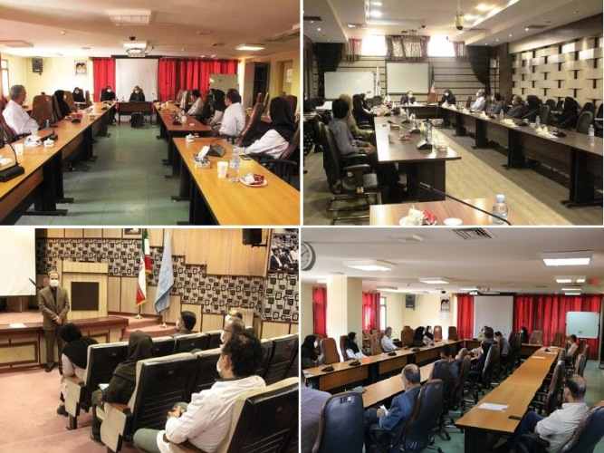

دکتر فرناز هاشمیان به مدیریت گروه آموزشی گوش و حلق و بینی منصوب شد
به گزارش روابط عمومی معاونت آموزشی دانشگاه، در این حکم آمده است:
سرکار خانم دکتر فرناز هاشمیان
عضو محترم هیئت علمی دانشگاه
بنا به پیشنهاد رئیس دانشکده پزشکی؛ به موجب این ابلاغ به مدت دو سال به عنوان «مدیرگروه آموزشی گوش و حلق و بینی» آن دانشکده منصوب می‌شوید. ضمن آرزوی موفقیت شما و تمامی اعضای گروه، امید است در این دوره نیز گام‌های مؤثری در جهت اعتلای کیفی و کمّی گروه و دانشگاه برداشته شود.
دکتر رشید حیدری مقدم
رئیس دانشگاه


مدیریت آموزش مداوم دانشگاه برگزار کرد:
کنفرانس علمی یک روزه آنلاین اختلال انزال زود رس

مدیریت آموزش مداوم دانشگاه، کنفرانس علمی یک روزه آنلاین اختلال انزال زود رس را برگزار کرد.
به گزارش روابط عمومی معاونت آموزشی دانشگاه، دکتر محمد حقیقی ( دبیر علمی برنامه ) مدرس این برنامه آموزشی که به طور مجازی برای متخصصان داخلی، زنان و زایمان، ارولوژی، روانپزشکی، پزشکان عمومی، روانشناسان بالینی و مامایی برگزار شد، تازه ترین مطالب علمی در مورد اختلال انزال زود رس را به 150 نفر از گروه های یاد شده که بیش از 90% آن ها از استان های دیگر بودند را آموزش و به سوالهای آنها پاسخ داد.

معاون آموزشی دانشگاه خبر داد:
اشتغال به تحصیل 252دانشجوی خارجی در دانشگاه همدان
معاون آموزشی دانشگاه از اشتغال به تحصیل 252 دانشجوی خارجی در دانشگاه همدان خبر داد.
به گزارش روابط عمومی معاونت آموزشی دانشگاه، دکترفرهاد فراهانی در جلسه مدیران گروه های گوش، حلق، بینی، پاتولوژی، جراحی و بیهوشی با اشاره به جذب اعتبار برای زیر ساختهای درمانی از جمله بیمارستان اکباتان و مرکز جامع سرطان در سفر یک روزه دکتر نوبخت معاون رئیس جمهور به همدان، خرید یک هلکو پتر آمبولانس ،توسعه مرکز آزمون به 350 ظرفیت و جذب دانشجوی خارجی به عنوان دستاوردهای بزرگ دانشگاه، گفت: آینده نگاری از ابزارهای پیش برنده در هر مجموعه ای است و حوزه آموزش نیز مستثنی از این موضوع نیست و با توجه به کاهش جمعیت در سالهای آینده باید به فکر جذب دانشجو از کشورهای دیگر باشیم و برای آن هدفگذاری کنیم.
وی به افزایش تقاضای دانشجو از عراق و کردستان عراق و اهمیت حضور رزیدنت خارجی در دانشگاه اشاره کرد و افزود: به همین منظور باید علاوه بر جذب دانشجوی خارجی با فراهم آوری بستر لازم برای حضور رزیدنت های دیگر کشورها ذر رشته های مختلف برنامه ریزی کنیم.
فراهانی به حضور دستیاران در بخش ها تاکید کرد و گفت: اختصاص کمک هزینه تحصیلی به دستیاران مشروط به حضور و انجام فعالیت های بالینی و ارائه گواهی حضور است.
معاون آموزشی دانشگاه از برگزاری آزمون ارتقای درون دانشگاهی دستیاران خبر دادو افزود: این آزمون به طور رسمی در 27 آذرماه برگزار خواهد شد و 50 درصد ارزیابی دستیاران مربوط به این آزمون است.
مدیران گروه های آموزشی در این جلسه در مورد برنامه های آموزشی و مشکلات گرو ه های خود اعلام نظر کردند و خواستار رفع این مشکلات شدند.
در ادامه جلسه دکتر فراهانی در نشست با دستیاران در جریان دغدغه ها و مشکلات آنها قرار گرفت.

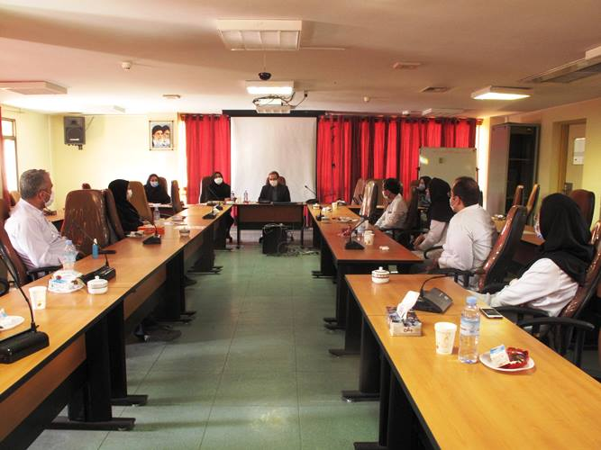
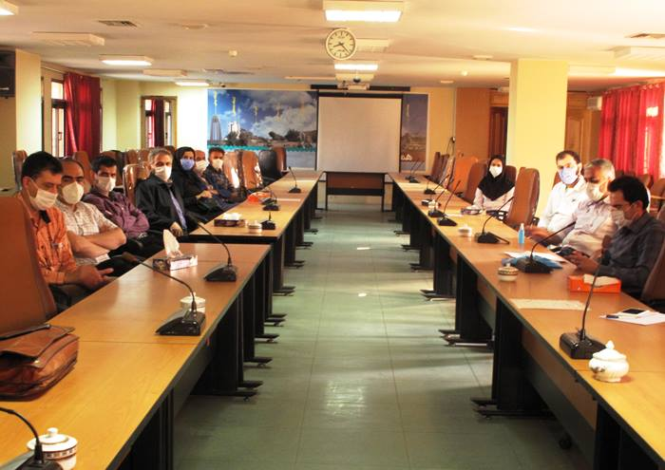

در معاونت آموزشی دانشگاه برگزار شد:
مراسم معرفی دکتر فرناز هاشمیان به سرپرستی تحصیلات تکمیلی دانشگاه
مراسم معرفی دکتر فرناز هاشمیان به سرپرستی تحصیلات تکمیلی دانشگاه در معاونت آموزشی دانشگاه برگزار شد.
به گزارش روابط عمومی معاونت آموزشی دانشگاه، دکتر فرهاد فراهانی در مراسم معارفه دکتر هاشمیان که با حضور مدیران و کارکنان معاونت آموزشی برگزار شد، ضمن خیر مقدم به دکتر هاشمیان به چهره شناخته شده علمی و توانمندی وی در حوزه تحصیلات تکمیلی اشاره کرد و گفت: با توجه به شناخت دکتر هاشمیان و فعالیت ایشان در سالهای گذشته در تحصیلات تکمیلی و تسلط خوبی که به مسائل این حوزه دارند به طور حتم خواهند توانست این مجموعه را به خوبی مدیریت کنند.
وی در ادامه ، از توسعه مرکز آزمون دانشگاه و افزایش ظرفیت این مرکز به حدود 350 سیستم و برگرداندن دانشجویانی خارجی به دانشگاه در شرایط کرونا به عنوان دو دستاورد بزرگ دانشگاه یاد کرد و افزود: اگر با همین روند در جذب دانشجوی خارجی پیش رویم به بیش از تعداد دانشجویان دوره قبل از کرونا خواهیم رسید.
در این مراسم دکتر فرناز هاشمیان نیز با تشکر از اعتماد دکتر فراهانی در معرفی وی به سرپرستی تحصیلات تکمیلی اظهار کرد: با یاری خدا و راهنمایی همکاران، همه تلاش خود را برای ارتقای این حوزه به کار خواهم گرفت تا در کنار دیگر دوستان بتوانیم کمکی را در رفع نیازهای جامعه به ویژه حوزه سلامت ارائه دهیم.
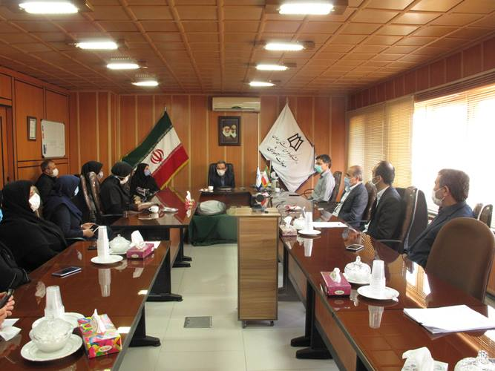
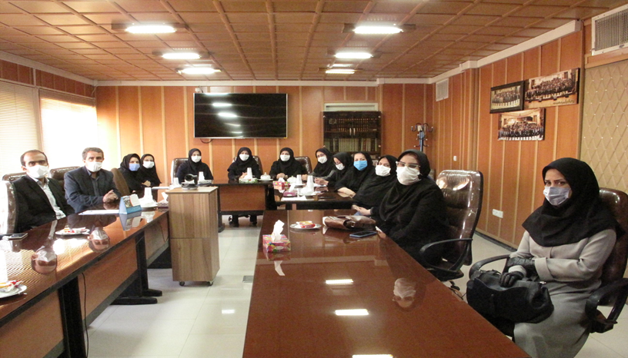
معاون آموزشی وزارت بهداشت درمان و آموزش پزشکی:
همگرایی و همکاری مشترک وزارتخانه های علوم، تحقیقات و فناوری‌ و بهداشت، درمان‌ و آموزش پزشکی ضروری است

معاون آموزشی وزارت متبوع همگرایی و همکاری مشترک وزارتخانه های علوم، تحقیقات و فناوری‌ و بهداشت، درمان‌ و آموزش پزشکی را ضروری بیان کرد.
به گزارش روابط عمومی معاونت آموزشی دانشگاه، دکتر علی اکبر حق دوست در نشست مجازی که با حضور معاونان آموزشی دانشگاههای دو وزارتخانه یاد شده برگزار شد گفت: بر اساس ضرورت انکار ناپذیر همکاری و نزدیکی دو وزارتخانه علوم، تحقیقات و فناوری‌ و بهداشت، درمان‌ و آموزش پزشکی در پیشبرد اهداف بالادستی آموزش عالی کشور و با تاکید بربعد پرورش نیروی انسانی ماهر و متخصص در حوزه های فراگیر علوم پزشکی و غیر پزشکی، معاونان آموزشی دو وزارت با هدف تامین این نیاز و استفاده حداکثری از استعداد سرمایه انسانی شاغل و نیز منابع و امکانات مادی و تجهیزاتی خود، برتبادل تجربه، انتقال دانش و فناوری های وابسته به آموزش، اجرای طرح های تحول آفرین مشترک برای ارتقای کیفیت یادگیری دانشجویان، تدوین و اجرای مشترک برنامه های درسی نوآورانه و بینا رشته ای، و به طور کلی توسعه مناسبات آموزشی و تحصیلی دو وزارتخانه اقدام به تشکیل کارگروه مشترک کرد.
وی، نوساماندهی رشته ها در حوزه های تخصصی وزارتخانه ها با تاکید بر بینا رشته ای ها،تبادل اعضای هیئت علمی در قالب استاد وابسته- استاد افتخاری، بهره گیری از اعضای هیئت علمی طرف دوم به عنوان استاد مدعو، همکاری در ارائه و اجرای پایان نامه و رساله مشترک، اصلاح و انطباق قوانین و مقررات تحصیلی با هدف تسهیل تبادل دانشجو، طراحی و برگزاری کارگاه های آموزشی با تاکید بر شیوه های نوین آموزشی، طراحی و اجرای طرحهای مطالعاتی مشترک با محور آموزش و با هدف حفظ و ارتقای طرحهای تحول آفرین،شناسایی و برنامه ریزی استفاده از زیر ساختهای آموزشی و فضاهای یادگیری دو وزارتخانه شامل کلاس درس، سالن های سمینار ، آزمایشگاه، کتابخانه و ...، وضع مقررات و ترویج اخلاق کار با حیوانات را از اهداف مشترک این کارگروه برشمرد.
معاون آموزشی دانشگاه نیز در این جلسه به دستاورد بزرگ همکاری مشترک بین دو دانشگاه علوم پزشکی همدان و دانشگاه بوعلی سینا اشاره کرد و افزود: این دانشگاهها از سال 92 با برگزاری جلسه های متعدد با معاونان آموزشی ، تحقیقات و دانشجویی فرهنگی و همچنین با تشکیل کارگروهی با حضور مدیران بین الملل دو دانشگاه در سالهای 93-94 توانستند در دولت یازدهم طرح بزرگ بین المللی ایجاد دانشگاه گروه D8( کشورهای در حال توسعه اسلامی) را رقم بزنند.
دکتر فرهاد فراهانی بااشاره به اسقرار دانشگاهD8 در دانشگاه بوعلی اظهار کرد: دانشگاه علوم پزشکی نیز شاخه های علوم پزشکی در دانشگاه D8 را پذیرفت و دانشجویان زیادی از کشورهای یاد شده از این دانشگاه استقبال کردند.
وی افزود: درحال حاضر 252 دانشجو به طور حضوری و مجازی در حال فعالیت هستند که پیش بینی می کنیم این تعداد امسال به 500 دانشجو افزایش یابد.
فراهانی یادآورشد: دانشگاه علوم پزشکی و بوعلی سینای همدان همکاری هایی نیز در استفاده از ظرفیتهای خالی، پایان نامه، رساله و اسناد مشترک داشته اند.
در این جلسه معاونان آموزشی دیگر دانشگاه های علوم پزشکی و علوم، تحقیقات و فناوری‌ به بیان دیدگاهها و تجربیات خود در این زمینه پرداختند.

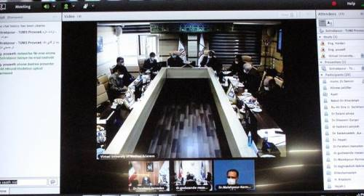
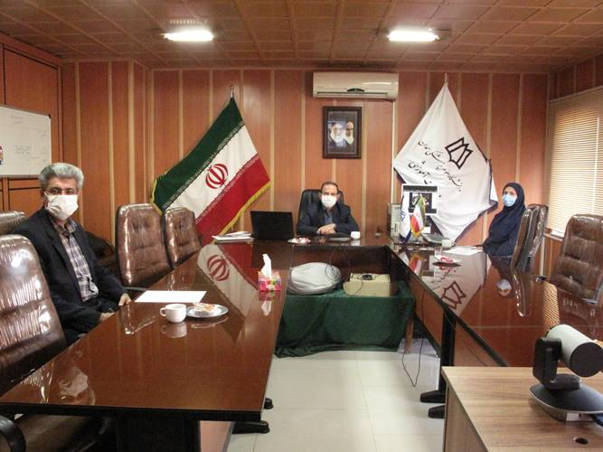

در جلسه ویدئو کنفرانس معاونان آموزشی دانشگاه های علوم پزشکی کشور تاکید شد:
ضرورت برگزاری دوره توانمند سازی و آشنایی رزیدنتها با بیماری کووید 19
معاون آموزشی وزارت بهداشت بر لزوم برگزاری دوره توانمند سازی و آشنایی رزیدنتها با بیماری کووید 19 تاکید کرد.
به گزارش روابط عمومی معاونت آموزشی دانشگاه، دکتر علی اکبر حق دوست در این جلسه که با حضور مدیران ستادی وزارت بهداشت ، درمان و آموزش پزشکی و معاونان آموزشی دانشگاه های علوم پزشکی کشور با اشاره به آغاز نیمسال جدید تحصیلی از 15 شهریور ماه در سراسر کشور گفت: امسال با وجود ویروس کرونا حوزه آموزشی با چالش هایی مواجه شد که منحصر به کشور ما نبود و همه دنیا با این مشکل دست به گریبان بود و در این شرایط خاص ما توانستیم با دستورالعمل ها و برنامه ریزی های ویژه و همچنین با دادن اختیارات خاص به دانشگاهها نیمسال گذشته را با موفقیت پشت سر بگذاریم.
وی افزود: نیمسال جدید تحصیلی را در شرایطی آغاز می کنیم که تجربه های ارزشمندی را کسب کرده ایم و می توانیم با برنامه ریزی های هدفمند از جمله برگزاری دوره توانمند سازی دستیاران در حوزه کووید 19 و تجربه های بدست آمده از این دوره در مواقع بحران های احتمالی قدرتمند ظاهر شویم.
معاون آموزشی وزارت بهداشت، درمان و آموزش پزشکی به اهمیت آموزش مجازی اشاره و اظهار کرد: در آموزش مجازی سعی شود ارزشیابی مستمر در طول ترم انجام گیرد و در شرایطی که بتوانیم فضا را برای آموزش حضوری فراهم کنیم به طور حتم آموزش حضوری انجام خواهد شد.
دکتر حق دوست با بیان اینکه هدف دانشگاهها پرورش دانشجوی تک بعدی نیست افزود: رسالت آموزش در دانشگاه های علوم پزشکی تربیت نیروی انسانی متعهد است که بتواند علاوه بر تامین نیروی آموزشی، نیازهای جامعه نیز توسط آنها مرتفع شود.
در این جلسه معاونان آموزشی دانشگاهها نیز در خصوص شیوه نامه ارائه فرایندهای آموزشی دانشگاهها و دانشکده های علوم پزشکی و موضوع های اولویت دار هم اندیشی و در امور مربوط به برنامه های پیش بینی شده برای ترم تحصیلی و راهکارهای مناسب برای چالش های پیش رو تبادل نظر کردند.
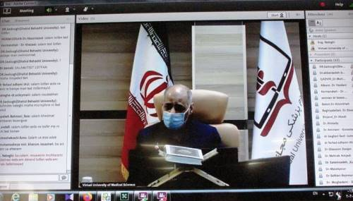
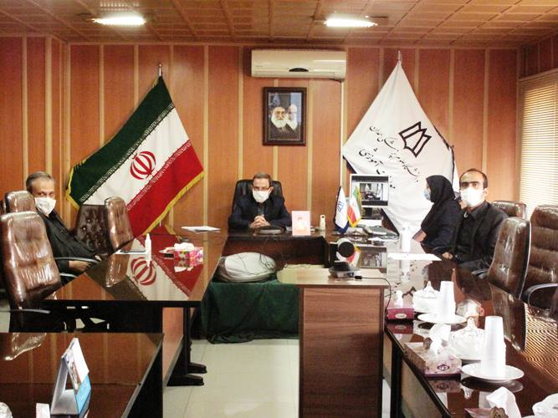

معاون آموزشی دانشگاه:
دانشگاه مسیری درست، آرام و بدون تنش را طی می کند.
معاون آموزشی دانشگاه گفت: دانشگاه در طول 8 سال مسیری درست، آرام و بدون تنش را طی می کند.
به گزارش روابط عمومی معاونت آموزشی دانشگاه، دکتر فرهاد فراهانی در مراسم تکریم دکتر طاهرخانی مدیر تحصیلات تکمیلی دانشگاه که با حضور مدیران معاونت آموزشی برگزار شد با قدردانی از چهل و هفت سال خدمت صادقانه دکتر طاهرخانی گفت: ایشان به عنوان یکی از نیروهای ارزشمند دانشگاه که هم در حوزه آموزشی به عنوان هیئت علمی و هم در حوزه اجرایی در مدیریتهای مختلف از جمله مدیر تحصیلات تکمیلی دانشگاه، منشا خیر و خدمات زیادی در دانشگاه و وزارت متبوع بودند.
معاون آموزشی دانشگاه با اشاره به توانمندی های دکتر طاهرخانی در حوزه های مختلف آموزشی و اجرایی آمادگی دانشگاه را برای استفاده از تجربیات، خدمات و توانمندی های وی اعلام کرد.
دکتر فراهانی در این مراسم به ضرورت تشکیل شورای مشورتی در معاونت آموزشی اشاره و اظهار کرد: باید چرخه مشورت و اتاق فکر را به حرکت درآوریم و با ایجاد شورای مشورتی با ترکیبی از نیروهای جوان و با تجربه که آشنا به مسیر و موانع پیش رو هستند و اشراف کامل به موضوع دارند در کنار هم با راه حلها و ایده های جدید و همچنین تسهیل در روشها بتوانیم دانشگاه را در رسیدن به اهداف یاری کنیم.
وی در ادامه به حرکت درست و بدون تنش دانشگاه در تحقق رسالت خود اشاره کرد و افزود: دانشگاه توانسته است در طی این 8 سال با وجود تغییرات متعدد در سطح وزارت و در سطح مدیران استانی توانسته است به مسیر رو به رشد خود ادامه دهد و شاهد بالندگی در حوزه های مختلف باشد.
معاون آموزشی دانشگاه با اشاره به تلاش ستودنی رئیس دانشگاه در حوزه سلامت استان،اظهار کرد: دکتر حیدری مقدم از همه فرصتها برای تعالی سلامت استان استفاده می کند و نمونه بارز آن در سفر یک روزه دکتر نوبخت به همدان بود که رئیس دانشگاه با پیگیری های مداوم و تعامل با مدیران ارشد استانی توانستند بودجه و اعتبارهای خوبی را برای حوزه سلامت از جمله مرکز جامع سرطان و بیمارستان اکباتان اختصاص دهند.
دکتر طاهر خانی مدیر تحصیلات تکمیلی نیز در این مراسم با قدردانی از حمایتهای همه جانبه دکتر فراهانی در طول خدمت، گزارش مختصری از عملکرد علمی ،آموزشی و اجرایی خود در حوزه های مختلف ارائه داد.
در ادامه معاون آموزشی دانشگاه با اهدای لوح سپاس و هدیه از زحمات دکتر طاهرخانی تجلیل کرد.
عکسی به یادگار با معاون آموزشی و مدیران معاونت آموزشی پایان بخش مراسم تکریم 47 سال خدمت صادقانه دکتر طاهر خانی در حوزه سلامت بود.
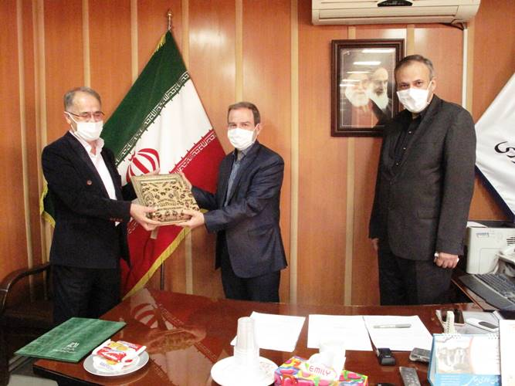

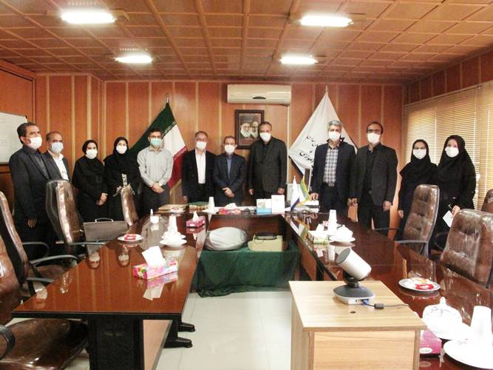
......................................................................................................................................................................................................

معاون آموزشی دانشگاه تاکید کرد:
نگاه ویژه به آموزش مجازی در سالتحصیلی جدید
معاون آموزشی دانشگاه بر ضرورت نگاه ویژه به آموزش مجازی تاکید کرد.
به گزارش روابط عمومی معاونت آموزشی دانشگاه، دکتر فرهاد فراهانی در جلسه مشترک با مدیران گروه های عفونی ، چشم، زنان، ارولوژی، نورولوژی و پوست با اشاره به ساماندهی رزیدنتها و دستیاران در بخشها گفت: با توجه به تاثیر شرایط پیش آمده در حوزه آموزش ، حضور رزیدنتها و دستیاران در بخشهای بالینی ضروری است و باید با انجام بازدیدهای مختلف از بخش ها، نظارت جدی برفعالیتهای آنها انجام شود.
وی با تاکید بر اهمیت آموزش مجازی در این شرایط خاص افزود: آموزش مجازی باید پررنگ دیده شود و اساتید محتواهای دارای کیفیت را در سامانه ها و یا گروه های مجازی بار گذاری کنند و ارزشیابی مستمر نیز انجام شود.
معاون آموزشی دانشگاه با اشاره به پیاده سازی موفق آموزش مجازی گروه زنان با بهره گیری از فرصتها و تهدیدهای ناشی از کووید 19 از دیگر گروهها خواست در صورت نیاز با الگو گیری از این گروه، آموزش مجازی خود را دنبال کنند.
دکتر فراهانی به برگزاری آزمونهای درون بخشی برای بالا بردن سطح علمی رزیدنتها اشاره کرد و در ادامه بازدید از دانشکده ها و کسب گزارش کاملی همراه با جزئیات و بررسی دقیق آن را خواستار شد.
مدیران گروه های یاد شده در این جلسه با بیان مشکلات و همچنین ارائه پیشنهادها و الگوهای موفق در زمینه های مختلف آموزشی به بحث و تبادل نظر پرداختند.
در ادامه معاون آموزشی دانشگاه در نشستی با حضور اعضا هیئت علمی و دستیاران در جریان مشکلات آنها قرار گرفت و به سوالها و ابهامهای آنها پاسخ داد.
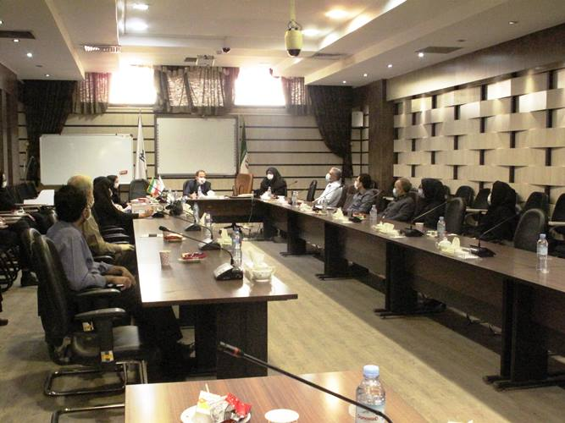
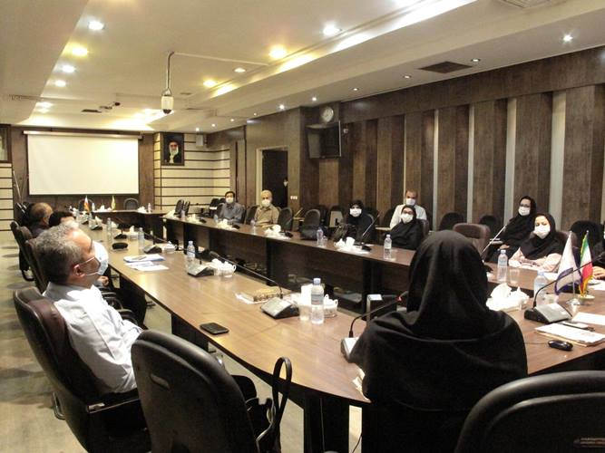
صلی الله علیک با زین العابدین یا امام سجاد(علیه السلام)
شهادت چهارمین اختر تابناک آسمان امامت و ولایت حضرت سید الساجدین، زین العابدین حضرت امام سجاد(علیه السلام) بر عموم شیعیان تسلیت و تعزیت باد.
پس از واقعه‌ی کربلا، یزید تصمیم گرفت امام سجاد علیه السلام را نیز از میان بردارد. به همین دلیل در ملاقات‌هایی که در کاخ خود با او و سایر اسرا داشت، منتظر بود از او حرفی بشنود که بهانه‌ای برای قتلش باشد.
یک روز امام را به کاخ خود فرا خواند و از او سوالی پرسید. امام در حالی که تسبیح کوچکی را در دستش می‌گرداند، به او پاسخ داد.
یزید گفت:« چگونه جرأت می‌کنی موقع حرف‌زدن با من تسبیح بگردانی؟»
امام فرمود:« پدرم از قول جدم فرمود هر کس بعد از نماز صبح، بی‌اینکه با کسی سخن بگوید، تسبیح در دست بگیرد و بگوید:« اللهم انی اصبحت و اسبحّک و امجدک و احمدک و اُهللک بعدد ما ادیر به سبحتی» سپس تسبیح ‌در دست، هر چه می‌خواهد بگوید، تا وقتی به بستر می‌رود، برایش ثواب ذکر گفتن منظور می‌شود. پس هر گاه به بستر رفت، باز همین دعا را بخواند و تسبیح را زیر بالش خود بگذارد، تا موقع برخاستن از خواب نیز برای او ثواب ذکر خدا منظور می‌شود. من هم به جدّم اقتدا می‌کنم.»
یزید گفت:« با هیچ کدام از شماها سخنی نگفتم، مگر اینکه جواب درستی به من می‌دهید.» پس به او هدایایی داد و دستور داد امام را آزاد کنند.
در روایت دیگری نیز چنینی آمده است: بعد از خطبه‌ی حضرت زینب سلام الله علیها که سبب رسوایی یزید شد، او از شامیان نظر خواست که « با این اسیران چه کنم؟» شامیان در پاسخ گفتند: «آنها را از دم شمشیر بگذران ».
یکی از انصار به نام « لقمان بن بشیر » گفت: « ببین اگر رسول خدا صلی الله علیه و آله بود با آنان چه می‌کرد؛ تو نیز همان طور رفتار کن.»
امام باقر علیه السلام نیز که در مجلس حضور داشت، سخنان قاطعی گفت که یزید را از قتل اسرا منصرف کرد. یزید سر بر زیر انداخت و سپس دستور داد آنان را از مجلس بیرون ببرند.
در روایتی نیز امام سجاد علیه السلام به « منهال » فرمودند: « هیچ بار نشد که یزید ما را احضار کند و ما گمان نکنیم که می‌خواهد ما را بکشد.» به هر حال با توجه به شواهد متعدد تاریخی، یزید بارها تصمیم قطعی به قتل امام سجاد و همراهان ایشان داشته ولی خداوند هر بار آنها را نجات داده است.
زمان شهادت امام سجاد علیه السلام
همان طور که در روز تولد حضرت زین العابدین علیه السلام در بین مورّخین اختلاف است، در روز و سال شهادت او نیز اختلاف وجود دارد. دامنه این اختلاف از سال ۹۲ هجری تا سال ۱۰۰ هجری است، اما آنچه از همه مشهورتر است، یکی سال ۹۴ هجری است که آن را به مناسبت ارتحال فقهای بیشماری از اهل مدینه، « سنه الفقهاء » نامیده اند و دیگری سال ۹۵ هجری.
« حسین » فرزند امام علی بن الحسین علیه السلام وفات پدر خود را در سال ۹۴ اعلام کرده است و بر این اساس بزرگانی نظیر شیخ مفید و شیخ طوسی و محقق اربلی و ابن اثیر نیز همین نظر را داشته اند.
اما بر اساس روایتی که ابوبصیر از امام جعفر صادق علیه السلام نقل کرده است، امام فرموده است: حضرت علی بن الحسین علیه السلام در حالی‌که ۵۷ ساله بودند از دنیا رفت و این واقعه در سال ۹۵ هجری اتفاق افتاد.
آخرین شب زندگانی حضرت
امام صادق علیه السلام فرمودند:
حضرت امام سجاد علیه السلام در شب شهادتش به فرزندش، امام محمد باقر، فرمود:« پسرم، برایم آب بیاور تا وضو بگیرم.»
امام محمد باقر برخاست و ظرفی آب آورد.
امام سجاد فرمودند:« این آب برای وضو شایسته نیست،‌ چرا که در آن حیوانی مرده افتاده.»
امام باقر چراغی آورد و دید موشی مرده در آن افتاده است. از این رو ظرف آب دیگری برای ایشان برد.
امام سجاد فرمود:« پسرم! این همان شبی است که به من وعده داده‌اند.»
سپس سفارش کرد به شترش که بارها با آن به حج مشرف شده بود، خوب رسیدگی کنند و غذا بدهند.
شهادت
روز شهادت امام سجاد نیز ۱۸ ، ۲۲ و ۲۵ محرم نقل شده که روز ۲۵ از شهرت بیشتری برخوردار است.
بنا بر این روایات، امام سجاد علیه السلام ۵۷ یا ۵۸ سال عمر فرمود که :
دو سال آن را در زمان حضرت امیرالمؤمنین علی علیه السلام، ده سال را در زمان امامت عموی خود حضرت امام حسن مجتبی علیه السلام و ده سال را در دوران امامت پدر خود سپری فرموده است و مدت امامت خود آن امام بزرگوار نیز ۳۵ سال بوده است.


معاون آموزشی دانشگاه اعلام کرد:
تقویم زمانبندی آموزشی دانشگاه از 15 شهریور ماه
معاونت آموزشی دانشگاه، نتایج جلسه شوراي آموزشي را با محوریت شروع نیمسال جدید دانشگاه از 15 شهریور ماه و نحوه برگزاری کلاس ها را اعلام کرد.
به گزارش روابط عمومی معاونت آموزشی دانشگاه، مصوبه های شورای آموزشی دانشگاه مبنی بر چگونگی شروع نیمسال جدید دانشگاه و نحوه برگزاری کلاس ها به شرح ذیل است:
برنامه آموزشی نیمسال اول سالتحصیلی 1399-1400 دانشگاه علوم پزشکی همدان
با آرزوی سلامتی به اطلاع کلیه دانشجویان عزیز میرساند با هماهنگی معاونت محترم آموزشی و تحصیلات تکمیلی دانشکده ها و معاونت محترم دانشجویی و فرهنگی دانشگاه و براساس مصوبه شورای آموزشی دانشگاه، برنامه آموزشی نیمسال اول سالتحصیلی 1399-1400 دانشگاه علوم پزشکی همدان از تاریخ 15/06/99 به شرح جداول ذیل جهت اطلاع و شرکت در برنامه آموزشی دانشگاه اعلام میگردد.
لازم به ذکر است تمامی کلاسهای تئوری و بخشی ازکلاسهای عملی به صورت مجازی برگزار خواهد شد. همچنین ضمن تداوم دوره های قبلی کارآموزی پزشکی اعلام می دارد کارآموزان دوره جدید (استیجر) دانشکده پزشکی از تاریخ 16/07/99 براساس برنامهریزی دانشکده در بخشهای کارآموزی بالینی حضور خواهند یافت.
معاونت آموزشی دانشگاه علوم پزشکی همدان


مدیریت آموزش مداوم دانشگاه برگزار کرد:
کنفرانس علمی یک روزه آنلاین اختلال عملکرد جنسی زنان
کنفرانس علمی یک روزه آنلاین اختلال عملکرد جنسی زنان در معاونت آموزشی دانشگاه برگزار شد.
به گزارش روابط عمومی معاونت آموزشی دانشگاه، دکتر محمد حقیقی ( دبیر علمی برنامه ) و دکتر لیلا جهانگرد به عنوان مدرسان این برنامه آموزشی که به طور مجازی برای متخصصان داخلی، زنان و زایمان، ارولوژی، روانپزشکی، پزشکان عمومی، کارشناسان، کارشناسان ارشد و دکترای مامایی و کارشناسان، کارشناسان ارشد و دکترای روانشناسی برگزار شد تازه ترین مطالب علمی در مورد اختلال عملکرد جنسی زنان را به150 نفر از گروه های یاد شده که بیش از 97% آن ها از استان های دیگر بودند را آموزش و به سوالهای آنها پاسخ دادند.

معاون آموزشی دانشگاه تاکید کرد:
ضرروت بهره مندی از پتانسیل بخش خصوصی و ارائه آموزش های مشارکتی
معاون آموزشی دانشگاه، بهره مندی از پتانسیل بخش خصوصی در کاهش هزینه ها و ارائه آموزش های مشارکتی را ضروری بیان کرد.
به گزارش روابط عمومی معاونت آموزشی دانشگاه، دکتر حسین وکیلی مفرد، مسئول بسته های تحول و نوآوری در آموزش علوم پزشکی کلان منطقه سه در دومین جلسه کارگروه آمایش سرزمینی، ماموریت گرایی، تمرکز زدائی و ارتقای توانمندی دانشگاه که با حضور دکتر فرهاد فراهانی معاون آموزشی دانشگاه و اعضای کارگروه برگزار شد با بیان مختصری از رسالت کارگروه آمایش سرزمینی، ماموریت گرایی، تمرکز زدائی و ارتقای توانمندی دانشگاه، گزارشی از اقدام های انجام شده در این کارگروه را ارائه داد.
در ادامه با بررسی دستور کار این جلسه و بر اساس پیشنهاد حاضران تصمیم گرفته شد، واسپاری خدمات آموزش عالی سلامت به بخش خصوصی در حوزه رشته های توانبخشی و همچنین برگزاری دوره های آموزشی کوتاه مدت با همکاری بخش خصوصی پیگیری شود.
دکتر فراهانی نیز در این جلسه با تایید و حمایت از پیگیری موضوع بر برنامه ریزی و استفاده از پتانسیل های موجود در بخش غیر دولتی به منظور صرفه جویی در هزینه و ارائه آموزش های مشارکتی تاکید کرد.

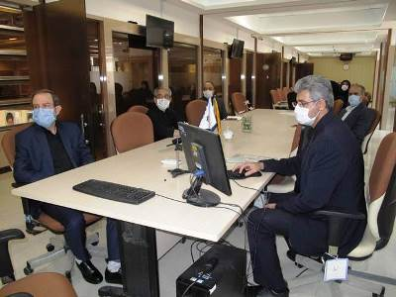
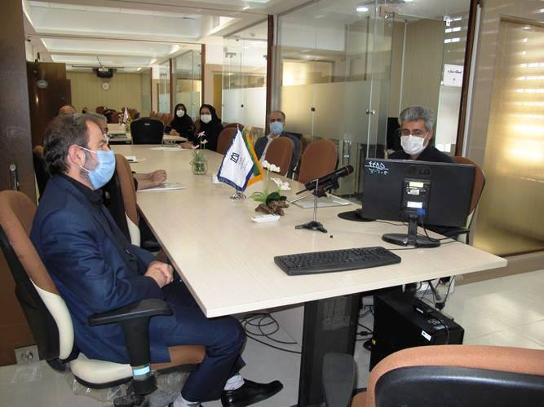
مدیریت آموزش مداوم دانشگاه برگزار کرد:
کنفرانس علمی یک روزه آنلاین حمایت های حیاتی پایه BLS
کنفرانس علمی یک روزه آنلاین حمایت های حیاتی پایه BLS در مدیریت آموزش مداوم دانشگاه برگزار شد.
به گزارش روابط عمومی معاونت آموزشی دانشگاه، دکتر رامین کهایی، مدیر آموزش مداوم دانشگاه با بیان اینکه این برنامه آموزشی در راستای برنامه های آموزش مداوم دانشگاه و به منظور توانمند سازی گروههای هدف از جمله متخصصان داخلی، زنان و زایمان، بیهوشی، کودکان، عفونی، طب اورژانس، بیماری های مغز و اعصاب، قلب و عروق، پزشکان عمومی و جراحی عمومی برگزار شد، اظهار کرد: دکتر افشین فرهانچی متخصص بیهوشی به عنوان مدرس و دبیر علمی این برنامه تازه ترین مطالب در خصوص حمایت های حیاتی پایه BLS برای 55 نفر از گروه های هدف که 80% آن ها از استان های دیگر بودند را ارائه و به سوالهای حاضران پاسخ داد.
به میزبانی دانشگاه همدان برگزار شد:
جلسه بازنگری تفاهم نامه سند توسعه آموزشی گام دوم کلان منطقه سه آمایشی کشور
جلسه بازنگری تفاهم نامه سند توسعه آموزشی گام دوم کلان منطقه سه آمایشی کشور برگزار شد.
به گزارش روابط عمومی معاونت آموزشی دانشگاه، دکتر زهرا خاموردی مدیر امور هیئت علمی دانشگاه در این نشست که با حضور دکتر فرهاد فراهانی دبیر کلان منطقه سه آمایشی و نمایندگان معاونان آموزشی دانشگاه های کردستان، کرمانشاه، ایلام و اسد آباد برگزار شد با تاکید بر بازنگری در تفاهم نامه گام دوم گفت: برای ورود به گام سوم نیازمند بازنگری در سند گام دوم بودیم که پس از بررسی و پی گیری اصلاح این سند با همکاری دانشگاههای کلان منطقه سه تصمیم گرفته شد با برگزاری جلسه حضوری و رفع ابهام های موجود، یک داشبورد اطلاعاتی کامل و دقیق را ارائه دهیم و در صورت تایید این سند وارد گام سوم شویم.
دکتر فراهانی در ارتباط مجازی که از طریق ویدئو کنفرانس با مدیران ستادی وزارت متبوع برقرار شد با اشاره به اشکالهای موجود در تفاهم نامه سند توسعه آموزشی گام دوم کلان منطقه سه آمایشی کشور، خواستار اصلاح منطقی در بعضی از موارد طرح شده در این تفاهم نامه شد.
حاضران در این جلسه نیز پس از بحث و تبادل نظر در مورد ابهام های این تفاهم نامه، پیشنهادهای اصلاحی خود رادراین زمینه بیان کردند.
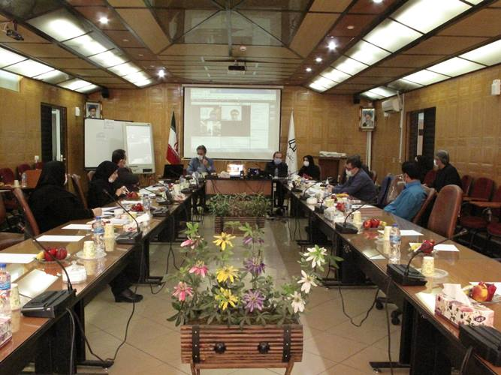
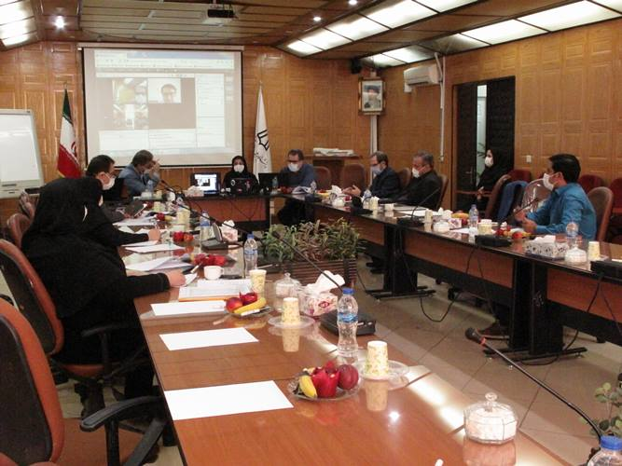

معاون آموزشی دانشگاه تاکید کرد:
ورود جدی شورای نظارت و ارزشیابی آموزش مجازی در سالتحصیلی جدید
شورای نظارت و ارزشیابی آموزش مجازی در سالتحصیلی جدید فعالانه وارد عمل خواهد شد.
به گزارش روابط عمومی معاونت آموزشی دانشگاه، دکتر فرهاد فراهانی در نشست با رئیس دانشکده ها با اشاره به عملکرد مطلوب مدیریت مرکز آزمونها در برگزاری آموزش و آزمون های مجازی گفت: خوشبختانه با مدیریت خوب و به موقع مرکز آزمونها از بحران آموزش مجازی با موفقیت عبور کردیم و سالتحصیلی را با همه چالشها به سرانجام قابل قبولی رساندییم.
وی با تاکید بر همکاری دانشکده ها و اعضا هیئت علمی با مرکز آزمونها اظهار کرد: با توجه به حجم بالای فعالیتهای مرکز آزمون ضروری است دانشکدهها با پیش بینی ساز و کارهایی به کمک مرکز آزمونها بیایند.
معاون آموزشی دانشگاه به آغاز سالتحصیلی از 15 شهریور ماه اشاره کرد و افزود: فعالیتهای دانشگاه از 15 شهریور تا سوم بهمن ماه در سه گروه 6 هفته ای زمانبندی شده است که درسهای تئوری به طور مجازی و فعالیتهای کار ورزان و کار آموزان حضوری و بر اساس تقویم آموزشی یاد شده برگزار خواهد شد.
فراهانی با بیان اینکه در سالتحصیلی جدید، شورای نظارت و ارزشیابی آموزش مجازی به طور فعال وارد عمل خواهد شد اظهار کرد: دانشکده ها اطلاعات حوزه خود را دسته بندی و با ارایه گزارش مبسوطی از آموزش های مجازی و تدوین سازکارهای متناسب با آن و همچنین مشکلات و پیشنهاد های خود به شورای نظارت و ارزشیابی، همکاری و تعامل سازنده ای را با این شورا داشته باشند.
وی افزود: در آموزش مجازی ارزشیابی مستمر وجود خواهد داشت و ملاک ارزشیابی محدود به نمره پایان ترم نخواهد بود.

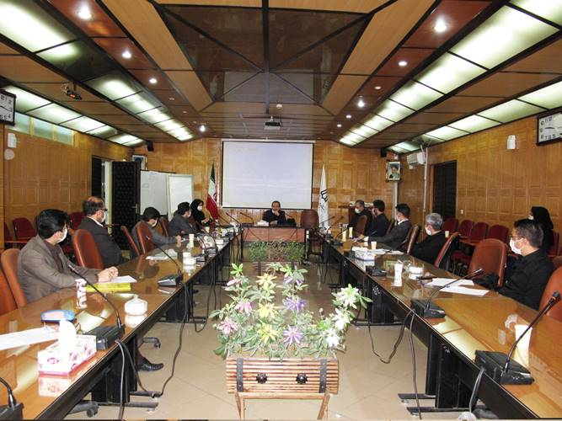
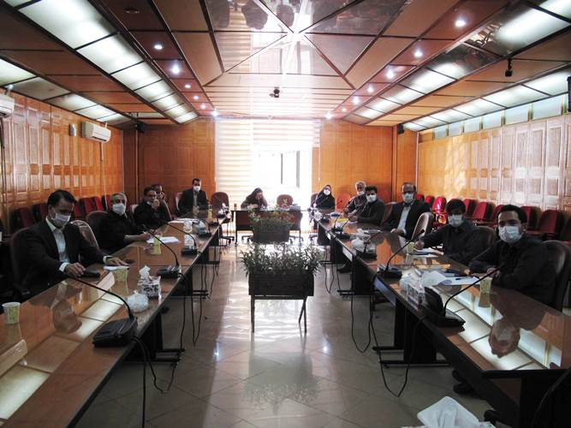
پیام تبریک معاون آموزشی دانشگاه به مناسبت گرامیداشت روز پزشک
دکتر فرهاد فراهانی به مناسبت سالروز ولادت شیخ الرییس بوعلی سینا و روز پزشک پیام تبریکی صادر کرد.
به گزارش روابط عمومی معاونت آموزشی دانشگاه، متن پیام دکتر فراهانی به شرح زیر است:
این روزها کادر درمانی جامعه پزشکی در خط مقدم جنگ با ویروس کرونا هستند و رسالت و تعهد سنگینی در قبال سلامت جامعه به عهده دارند که در این راستا سلامتی خود را نیز در کف اخلاص گذاشته‌اند.
سفیدپوشانی که در شرایط خاص امروز در مقابل تمام کمبودها و کاستی‌ها صبر پیشه کرده‌اند و بر اساس وظیفه انسانی خود تنها به نجات جان مردم فکر می‌کنند و شادمانند از خدمتی که به خلق می کنند در برابر رضایت خالقشان.
مدافعانی که در مواجهه با ویروس مرموز کرونا که هر روز رویی از پیچیدگی‌های خود را نشان می‌دهد و همچنان علم بشر از کشف دارو و واکسن علیه آن عاجز مانده، هر روز نمایی از فداکاری و ایثار خود را در عرصه خدمت به کشور و نجات جان هم‌وطنانشان عیان می‌کنند.
بدینوسیله ضمن عرض تسلیت ایام سوگواری حضرت ابا عبدالله الحسین (علیه السلام ) و یاران باوفایش، روز پزشک و دارو ساز را به پزشکان و دارو سازان ارجمند، اعضای هیئت علمی دانشگاه و اعضای گرامی سازمان نظام پزشکی استان همدان شادباش، تبریک و تهنیت عرض نموده و بقای سلامت و مزید موفقیت و مسرت و عزت و سعادت و خدمت آنان را به همنوعان از خداوند سبحان تمنا دارم.
